YALOVA ÜNİVERSİTESİ
TEKNOLOJİ VE İNOVASYON TOPLULUĞU
&
YALOVA ÜNİVERSİTESİ MÜHENDİSLİK FAKÜLTESİ
&
YALOVA ÜNİVERSİTESİ KARİYER OFİSİ KOORDİNATÖRLÜĞÜ

2. GELENEKSEL KARİYER ZİRVESİ
26 KASIM 2019
RAİF DİNÇKÖK KÜLTÜR MERKEZİ
“Liseliler üniversitelilerle, üniversiteliler iş dünyası ile buluşuyor!”
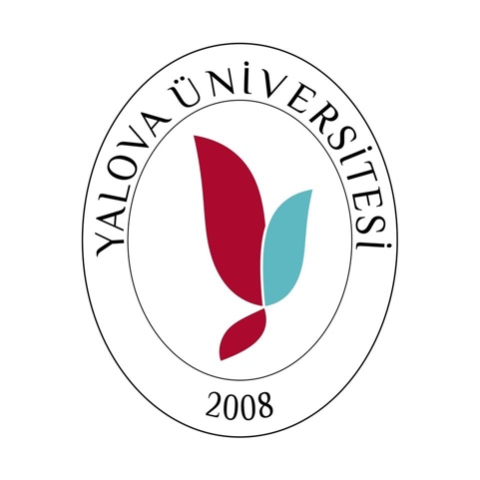

Kariyer Zirvesi nedir?
Kariyer Zirvesi, ilk kez 25 Nisan 2019 tarihinde, Yalova Üniversitesi, Mühendislik Fakültesi ev sahipliğinde Yalova Raif Dinçkök Kültür Merkezi’nde gerçekleştirilmiştir. İlk etkinliğe iş dünyası temsilcileri, üniversite öğrencileri ve Yalova ilindeki 17 lise öğrenci ve öğretmenleriyle birlikte yaklaşık 3300 kişi katılmıştır. Etkinlik fuaye alanında açılan stantlarda üniversitemiz, fakülte, yüksekokul ve bölümleri, lise öğrencilerine tanıtılmış, üniversitemiz öğrencileri ise iş dünyasından gelen temsilcilerle buluşturulmuştur.
26 Kasım 2019 tarihinde Yalova Raif Dinçkök Kültür Merkezi’nde II. gerçekleştirilecek olan etkinliğimiz, farklı sektörlerden deneyimli yöneticilere ve Yalova’ da liselerde öğrenim gören öğrencilere ev sahipliğinin yapılacağı bir zirvedir. Zirvenin organizasyonu; Teknoloji ve İnovasyon Topluluğu, Yalova Üniversitesi Mühendislik Fakültesi ve Yalova Üniversitesi Rektörülüğü Kariyer Ofisi Koordinatörlüğü, iş birliğinde sağlanacaktır.
Kariyer Zirvesi, önceden belirlenmiş güncel temalar etrafında, sektörlerin farklı disiplinlerinden tecrübeli konuşmacıların katılımı ile sunum/seminer formatında gerçekleşecektir. Etkinlik fuaye alanında açılacak stantlarla üniversitemiz fakülte, yüksekokul ve bölümleri, lise öğrencilerine tanıtılacaktır.

2. Geleneksel Kariyer Zirvesi Konukları
Kenan ŞAHAN – Turkcell / İnsan Kaynakları Mükemmeliyet Merkezi Direktörü
Ziya Alp GÜLAN – OYDER / Yönetim Kurulu Başkanı, Gülan Otomotiv / Kurucu
Kürşat ŞEHİT – Kentsel Yönetim Hizmetleri A.Ş. / Genel Müdür Yardımcısı
Tunç BERKMAN – Girişimci / Üst Düzey Yönetici
Deniz TOSUN – Hepsijet / Teknoloji Direktörü
Aysu BİLGİN ÇEÇEN – Suit Your Job / Kurucu

2. Geleneksel Kariyer Zirvesi 2019 Proje Detayları
Proje Adı: 2. Geleneksel Kariyer Zirvesi
Proje Sahibi: Yalova Üniversitesi Teknoloji ve İnovasyon Topluluğu, Yalova Üniversitesi Mühendislik Fakültesi ve Yalova Üniversitesi Kariyer Ofisi Koordinatörlüğü
Proje Danışmanı: Dr. Öğr. Üyesi İdris KARAGÖZ
Proje Amacı: Çeşitli sektörlerin önemini ve farklı dinamiklerini deneyimli katılımcılar aracılığıyla öğrencilere ve Yalova halkına sunmak, üniversitemiz fakülte, yüksekokul ve bölümlerini, Yalova ilindeki lise öğrencilerine tanıtmak.
Projenin Hedef Kitlesi: Öncelikli olarak üniversite öğrencileri, lise öğrencileri, Yalova Ticaret ve Sanayi Odası üyeleri zirvemizin hedef kitlesidir.

2. Geleneksel Kariyer Zirvesi Program Akışı
12:15 – 12:45 : Etkinliğe Kayıt
12:45 – 13:05 : Giriş & Açılış Konuşmaları (Yalova Valisi, Yalova Üniversitesi Rektörü)
13:10 – 13:35 : 1. Konuşmacı (Kenan ŞAHAN)
13:40 – 14:05 : 2. Konuşmacı (Aysu BİLGİN ÇEÇEN)
14:10 – 14:25 : Ara
14:30 – 14:55 : 3. Konuşmacı (Tunç BERKMAN)
15:00 – 15:25 : 4. Konuşmacı (Kürşad ŞEHİT)
15:30 – 15:45 : Ara
15:50 – 16:15 : 5. Konuşmacı (Ziya Alp GÜLAN)
16:20 – 16:45 : 6. Konuşmacı (Deniz TOSUN)
16:50 – 17:00 : Kapanış Konuşması (Prof. Dr. Mustafa ÖZTAŞ/ Müh. Fakültesi Dekanı)

2. Geleneksel Kariyer Zirvesi Akademik Kurulu
İsim, Soyisim | Görevi
Prof. Dr. Mustafa ÖZTAŞ | Akademik Kurul Başkanı
Prof. Dr. Senay YÜRÜR KARSLIOĞLU | Kurul Üyesi
Dr. Öğr. Üyesi İdris KARAGÖZ | Kurul Üyesi
Dr. Öğr. Üyesi Sibel AKOVA | Kurul Üyesi
Arş. Gör. Özlem Tuna | Kurul Üyesi
Arş. Merve CEYHAN | Kurul Üyesi
Arş. Gör. Mahmut Kadir İŞGÜVEN | Kurul Üyesi
Arş. Gör. Elifnur ALPER | Kurul Üyesi

2. Geleneksel Kariyer Zirvesi Yönetim Kurulu
İsim, Soyisim | Görevi
Muhammed Gürkan AÇIKGÖZ | Yönetim Kurulu Başkanı
Muhammed Rıza AÇIKGÖZ | Yönetim Kurulu Başkan Yardımcısı
Kemal PEHLİVAN | Yönetim Kurulu Başkan Yardımcısı
Burcu ÇİLKIZ | Kurul Üyesi
Tuana ORHUN | Kurul Üyesi
Umut DUYKU | Kurul Üyesi
Busenur ÇAVDAR | Kurul Üyesi
Melike Ezgi KURT | Kurul Üyesi

